[与早先论文图片重复！南通大学附属医院某主任的论文被质疑！](https://mp.weixin.qq.com/s?__biz=MzkwMjg4NjU1MQ==&mid=2247488185&idx=1&sn=9df442809cc905345ae8beed7057719a&chksm=c18ec699f6ba847580ed09114dd54a189c3ee49aec153164f4f1e06dcbc0f5cd87f86229a7db&scene=126&sessionid=1742142773)

学术红警[学术红警](javascript:void(0);)2025-03-15 15:27:33山东

2025年1月，南通大学附属医院心胸外科在期刊Sleep & breathing上发表一篇研究论文，研究发现了CaMKIIγ通过HIF-1信号通路促进慢性间歇性缺氧诱导的心肌细胞凋亡。

**论文题目**：CaMKIIγ advances chronic intermittent hypoxia-induced cardiomyocyte apoptosis via HIF-1 signaling pathway

**论文作者**：Xuechao Yang , Xinyu Sha , Gang Wang , Duo Xu , Jingji Zhang , Ming Tang , Jiahai Shi（通讯作者，音译，史加海）

**论文单位：南通大学附属医院心胸外科**

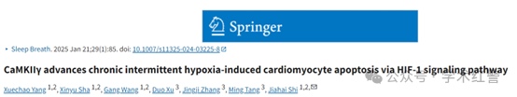

**2025年3月，国际打假人René Aquarius在Pubpeer提出质疑：**

尊敬的各位作者：，

我们发现本研究中的一个数据与另一项研究中的数据之间存在意外的重叠（见下图）。

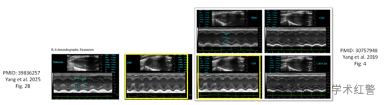

以下论文受到影响：

论文1：https://pubmed.ncbi.nlm.nih.gov/39836257/

论文2：https://pubmed.ncbi.nlm.nih.gov/30757948/

我们将通知出版商解决这些问题。

亲切问候，

**消息来源：**

**https://pubpeer.com/publications/4915CD745A38517ABA1715F3BDC6EF/#**

**郑重声明：**

信息来源Pubpeer及相关期刊

如有侵权，请联系删除

QQ 3861453094